# 实验四 线性分类

# 实验任务：使用pytorch实现线性分类

**注意事项：不要粘贴源代码。实验报告中只需描述算法和操作流程，分析实验结果。**

##### 一.基于Logistic回归的二分类任务

#### 数据来自带噪音的两个弯月形状函数，每个弯月对一个类别。采集1000条样本，每个样本包含2个特征。随机采集1000个样本，并进行可视化。将1000条样本数据拆分成训练集、验证集和测试集，其中训练集640条、验证集160条、测试集200条。



0.5-0.1

##### 二.基于Softmax回归的多分类任务

数据来自3个不同的簇，每个簇对一个类别。采集1000条样本，每个样本包含2个特征。

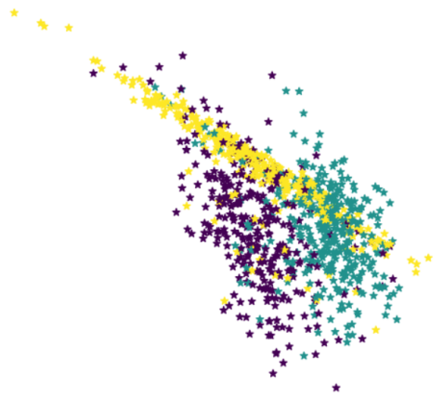

##### 三.基于Softmax回归完成鸢尾花分类任务

数据：Iris数据集

Iris鸢尾花数据集是一个经典数据集，在机器学习领域都经常被用作示例。

数据集内包含3类共150条记录，每类各50个数据。

每条记录有4项特征：花萼长度、花萼宽度、花瓣长度、花瓣宽度。

可以通过4个特征预测鸢尾花卉属于（setosa 山鸢尾, versicolour  变色鸢尾, virginica 弗吉尼亚鸢尾）中的哪一品种。

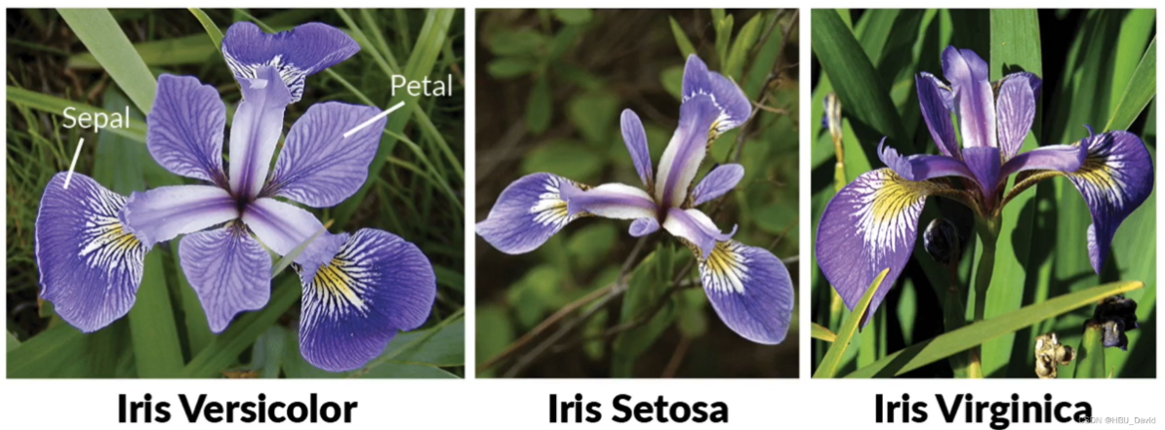

模型：Softmax回归模型

损失函数：交叉熵损失

优化器：梯度下降法

评价指标：准确率

REF：《神经网络与深度学习：案例与实践》